APRESENTAÇÃO
APRESENTAÇÃO

O Projeto Final de Engenharia para implantação de faixas exclusivas para ônibus junto ao canteiro central, na Av. Assis Brasil, em Porto Alegre/RS, trecho do “Triângulo” até a divisa, com Cachoeirinha, foi elaborado pela empresa BECK DE SOUZA ENGENHARIA LTDA., através do Contrato nº31/97, firmado com a Fundação de Planejamento Metropolitano e Regional – METROPLAN.
O trecho Assis Brasil, apresentado neste conjunto de projetos é parte integrante do Projeto de Renovação do Transporte Coletivo por Ônibus nos Corredores Norte e Nordeste da RMPA – Projeto Linha Rápida, elaborado pela Secretaria de Coordenação e Planejamento – SCP e pela Fundação de Planejamento Metropolitano e Regional – METROPLAN. Este projeto atinge quatro municípios da região Metropolitana, sendo que em Porto Alegre três vias são contempladas.
Os serviços a serem realizados são: a reforma da via atual em funcionamento, adaptando seu gabarito e seu pavimento aos estudos fornecidos pela METROPLAN para a implantação de um corredor exclusivo para ônibus. Isto aproveitando ao máximo a estrutura atual para fins de minimizar os custos e o impacto na comunidade.
Entre as avenidas contempladas pelo Projeto Linha Rápida a Av. Assis Brasil apresenta características singulares como largura da via igual a largura projetada em vários trechos e canteiro central atual maior que o canteiro projetado. Isto implica num grande número de obras isoladas como o fechamento de canteiros laterais diminuição do canteiro central e alargamento de pequena faixas junto ao passeio existente.
Os primeiros estudos da via, o cadastro geral e o Geométrico Preliminar foram encaminhados a METROPLAN que os apresentou a Prefeitura Municipal para aprovação. Quando da avaliação da prefeitura fomos informados da existência de um projeto municipal para o Triângulo da Assis Brasil, isto implica em uma mudança no início do trecho projetado que agora vai começar na estaca 0+500.
Mediante aprovação da prefeitura e o atendimento das suas condições foram elaborados os Projetos Finais de Engenharia da via, apresentados para a METROPLAN nos relatórios R3, emitido em 23/10/99 e complementado no Relatório Final emitido em 23/01/00, constituído dos seguintes volumes:
VOLUME 1: PROJETO GEOMÉTRICO
Neste volume estão o lay-out da via, adaptada aos estudos fornecidos e o cadastro existente, planimetria e altimetria, os elementos da curva com suas coordenadas apresentadas em desenhos esc.=1:500. Extensão projetada da via igual 6,962km, sendo que por solicitação do grupo responsável pela fiscalização do Projeto da Linha Rápida junto a METROPLAN, conforme ata de Reunião do dia27/09/99 os elementos de projeto do trecho estaca 1+600 a 1+980, não fazem parte deste relatório.
VOLUME 2: PROJETO DE TERRAPLENAGEM
As Notas de Serviço de terraplenagem estão apresentadas de forma gráfica nas Plantas de Execução e quantificadas nas Planilhas de Obras, Serviços e Quantitativos para todas as intervenções a serem realizadas na via, juntamente com as seções do terreno natural. Esta solução foi tomada da busca de uma forma clara de apresentar as pequenas obras isoladas dentro da avenida aproveitando-se ao máximo a estrutura existente.
VOLUME 3: PROJETO DRENAGEM PLUVIAL
O projeto foi elaborado conforme “Especificações da Prefeitura Municipal”, aproveitando ao máximo a situação existente a fim de atender ao novo lay-out da via projetada. Os trechos de rede projetados e/ou remanejados foram calculados conforme solicitação de Técnicos do DEP. Os cálculos estão apresentados no memorial descritivo, VOLUME 3A, e as redes lançadas sobre o geométrico em desenhos esc.=1:500, VOLUME 3B.
VOLUME 4: PROJETO DE DESAPROPRIAÇÃO
O projeto de desapropriação foi elaborado conforme acertado com grupo responsável pela fiscalização do Projeto da Linha Rápida, atendendo ao edital e as disposições contidas nas atas dos dias 27/09/99, 28/10/99 e 29/12/99.O projeto em referência é composto pelos volumes: VOLUME 4A Memorial Descritivo do método de avaliação e Cadastro Gerais, e VOLUME 4B que contém as fichas cadastrais e de avaliação
VOLUME 5: PROJETO DE PAVIMENTAÇÃO
Conforme solicitação do edital foi estudado três alternativas de pavimentação:
- Placas de concreto nas Estações de Embarque / Desembarque e trechos de frenagem e aceleração e asfalto nas laterais;
- Placas de concreto ao longo de todo o corredor exclusivo para ônibus, com asfalto nas faixas laterais;
- Placas de concreto em toda a largura da via.
A alternativa 2 apresentou-se a melhor solução na relação custo/benefício sendo desenvolvida e calculada no memorial descritivo em todas as suas etapas.
VOLUME 6: PROJETO DE OBRAS COMPLEMENTARES
Contempla as especificações, a localização e a quantificação das Obras Complementares previstas para a nova via projetada.
VOLUME 7: PROJETO DE ARBORIZAÇÃO
O projeto foi elaborado com o objetivo de melhorar a qualidade do ar e dar um colorido ao longo da via. Para tanto este foi desenvolvido utilizando as espécies e normas de padronização fornecidas pelo Plano Diretor de Arborização Urbana de Vias Públicas - PDAU, setor da SMAM/PMPA. Estes elementos estão apresentados no memorial descritivo e nos desenhos.
VOLUME 8: QUANTITATIVOS E CUSTOS
Foi desenvolvido considerando os quantitativos levantados nos projetos específicos.
VOLUME 9: PLANO DE EXECUÇÃO
O plano de Execução, foi elaborado considerando as propostas técnicas apresentadas e desenvolvidas nos projetos específicos e Complementares.
Todos os projetos foram executados seguindo o Termo de Referência e as instruções e orientações dos Técnicos do Grupo Executivo de Gerenciamento do Projeto Linha Rápida.

MAPA DE SITUAÇÃO
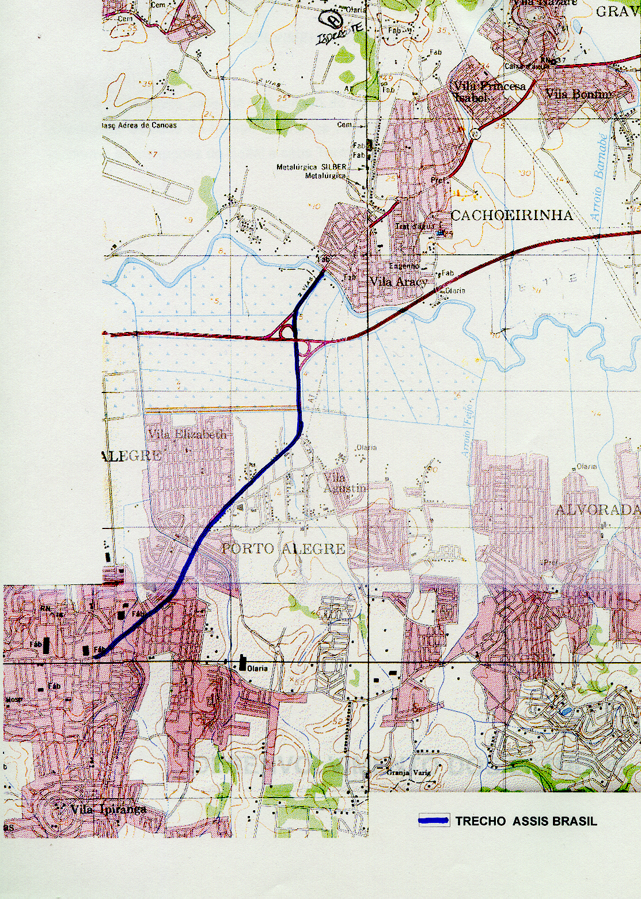

MAPA DE LOCALIZAÇÃO

